신세계푸드, 생과일 1kg 올린 ‘생과일 한가득 케이크’ 트레이더스 베이커리서 출시
생과일 1kg 담은 ‘생과일 한가득 케이크’ 전국 트레이더스 베이커리 매장서 선봬
오렌지, 자몽, 키위, 샤인머스캣 등 상큼한 과일 풍성하게 담아 여름 입맛 공략
고물가 속 과일 · 디저트 가격 부담 낮춘 고품질 대용량 베이커리 제품으로 고객 만족도 제고

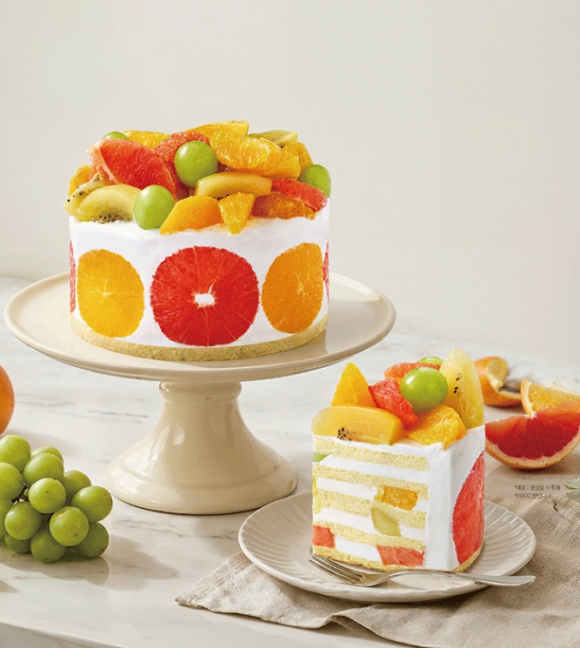
[사진 설명] 신세계푸드가 이마트 트레이더스서 출시한 ‘생과일 한가득 케이크’(3만9980원) / 신세계푸드 제공

신세계푸드가 여름철 상큼한 디저트와 가성비 먹거리를 찾는 고객들을 위해 생과일 1kg을 풍성하게 올린 대용량 케이크를 선보인다.

최근 외식과 디저트 가격 부담이 커지는 가운데, 맛과 품질은 물론 양까지 꼼꼼히 따지는 ‘고품질 가성비’ 소비가 확산되고 있다. 특히 여름철에는 시원하고 상큼한 과일 디저트에 대한 선호가 높아지지만, 일부 과일 가격 부담까지 더해지면서 합리적인 가격으로 과일을 넉넉히 즐길 수 있는 제품에 대한 관심도 커지고 있다.

이에 신세계푸드는 전국 트레이더스 베이커리 매장에서 ‘생과일 한가득 케이크’를 출시했다. ‘생과일 한가득 케이크’는 신선한 생과일 1kg을 아낌없이 올린 프리미엄 대용량 과일 케이크다. 오렌지, 자몽, 키위, 샤인머스캣 등 여름철 입맛을 돋우는 상큼한 과일을 다양하게 담아 풍성한 비주얼과 신선한 맛을 동시에 느낄 수 있는 것이 특징이다.

부드럽고 진한 우유 생크림과 과일 본연의 자연스러운 달콤함이 조화롭게 어우러져 온 가족이 함께 즐기기 좋다. 가격은 3만 9980원으로 고물가 속에서도 부담 없이 즐길 수 있는 가성비 디저트로 제격이다.

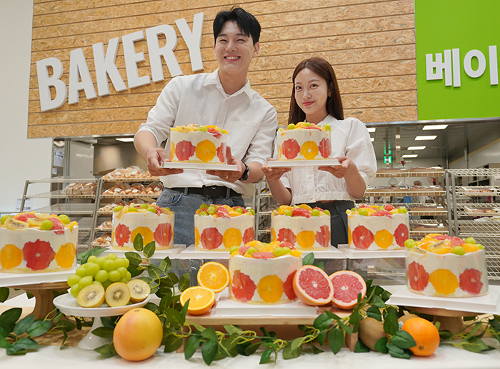
[사진 설명] 6일 서울 강서구 트레이더스 마곡점 베이커리 코너에서 모델들이 신세계푸드가 출시한 ‘생과일 한가득 케이크’를 소개하고 있다. 신세계푸드는 자몽, 오렌지, 키위, 샤인머스캣 등 상큼한 생과일 1kg을 풍성하게 담은 대용량 케이크를 선보이며 고물가 속 가성비와 품질을 모두 챙기는 고객 입맛 사로잡기에 나섰다. 가격은 3만 9980원. / 신세계푸드 제공

신세계푸드는 출시를 기념해 오는 9월 12일까지 이마트앱 사전 예약을 통해 제품을 구매한 고객을 대상으로 2천원 할인 프로모션도 진행한다.

신세계푸드 관계자는 “고물가로 디저트와 과일 구매 부담이 커진 고객들이 합리적인 가격으로 신선한 과일 케이크를 넉넉하게 즐길 수 있도록 ‘생과일 한가득 케이크’를 선보이게 됐다”며 “앞으로도 트레이더스 베이커리만의 강점인 고품질·대용량 제품을 지속적으로 출시해 고객 만족도를 높여가겠다”고 말했다.

- 감사합니다. 신세계푸드 홍보팀입니다-

